Муниципальное автономное дошкольное образовательное учреждение
«Детский сад № 103» г. Перми
О пользе игры с мячом!!!
Консультацию подготовила:
педагог-психолог
Глумова Ольга Геннадьевна

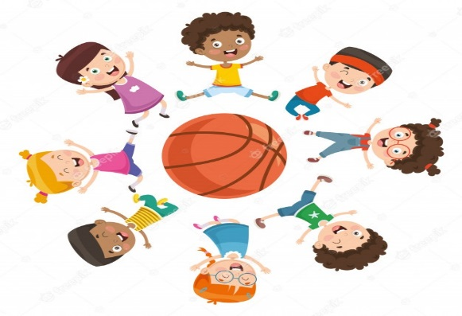
Каждый ребенок с раннего детства знаком с мячом. Дети очень любят играть с мячами, особенно с яркими, прыгучими и ловкими. Однако, многие родители уделяют мало времени играм с мячами, считая это просто детской забавой и баловством.
Однако игры с мячом играют громадную роль не только для физического, но и интеллектуального развития ребенка.
Казалось бы, какая связь между упражнениями с мячом и умственным развитием? В простых движениях все не так-то просто…
На примерах упражнений с мячом мы покажем вам какие функции задействуются и развиваются у детей и какую пользу приносит это в будущем, например, на этапе школьного обучения.
Итак, приступаем!
Игры и действия с мячами | Значение для развития ребенка
- Мячик приходиться чеканить об пол или бросать в кольцо. Для этого необходима слаженная работа всего тела: руки, ноги выполняют целую серию последовательных движений. | Точно такие же последовательные движения будет выполнять язычок, когда нужно будет произнести сначала один слог, потом другой, чтобы получилось целое слово при говорении или чтении
- При играх в мяч приходится удерживать один и тот же ритм: «Я знаю пять имён: Маша, Катя, Ира...». Это тренирует слуховое восприятие. | Когда оно пригодится в школе?  Все верно, при заучивании на память стихов, пересказах, написании диктантов и др.
Мячик приходится учиться правильно захватывать, что тренирует мелкую моторику и подвижность кисти, нормализует тонус мышц в руке. | Это, ох, как понадобится для письма, красивого и аккуратного почерка.
- Игры с мячом - это, конечно, большой плюс к развитию крупной моторики, координации движений, опорно-двигательного аппарата. | И надо сказать, что все это является фундаментом, на котором выстраиваются речь, внимание, мышление, память и др.
- Отслеживание мяча глазами тренирует зрительное восприятие и зрительное внимание. | Это помогает при чтении, письме, когда приходиться зрительно удерживать строчку, а также отслеживать запись учителя на доске, когда нужно переключить глазки с доски в тетрадь и опять обратно на доску.
- При игре с мячом приходится часто пересекать срединную линию тела, что стимулирует работу правого и левого полушария, развивает связи между ними, налаживает мозговую активность, что не может не отразиться на школьном обучении. | Чтобы мы не делали, у нас всегда работают оба полушария. Не бывает такого, что правое пашет, а левое вышло на отдых.

В РЕЗУЛЬТАТЕ ПОСТОЯННОЙ РАБОТЫ С МЯЧАМИ:
- у всех детей повышается успеваемость в школе, развиваются когнитивные функции;
- у детей с трудностями обучения улучшаются навыки речи, чтения, письма, математики и др.;
- повышается концентрация внимания, его объём и переключение;
- у гиперактивных детей улучшается поведение, уходит импульсивность, дети становятся более собранными;
- у детей и взрослых отмечается повышение работоспособности и улучшение мозговой активности.
Мы рекомендуем родителям не пренебрегать этим инструментом для развития ребенка.
